МБОУ «Кичуйская СОШ»

Дня памяти жертв ДТП

В соответствии с планом работы в ноябре, в преддверии Всемирного дня памяти жертв в ДТП , который проводится ежегодно в третье воскресенье ноября, в школе были проведены мероприятия по профилактике дорожно-транспортных происшествий и по ПДД.
Классные руководители 1-11 классов провели инструктажи и беседы о правилах дорожного движения, о профилактике дорожно-транспортного травматизма среди учащихся.
В начальных классах прошёл флэш-моб «Я выбираю ЮИД!»

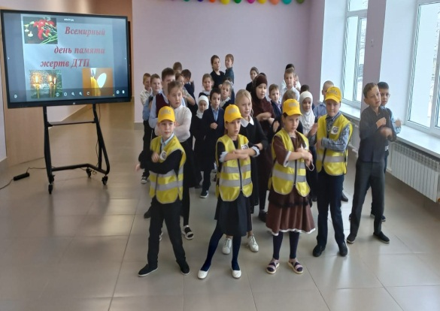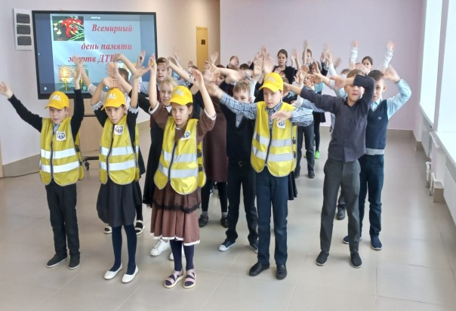

С учащимися 5 класса провели классный час «Нет жертвам на дорогах!». Классный руководитель обратила внимание детей на проблему ДТП, выяснили с детьми причины аварий на дорогах, напомнили им о том, что очень важно соблюдать правила дорожного движения. В заключительной части мероприятия ребятам был показан социальный ролик по данной тематике.

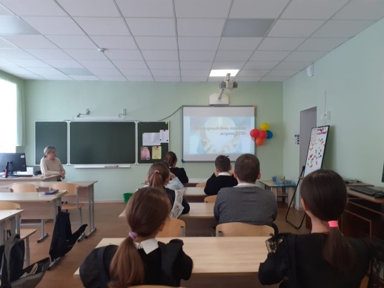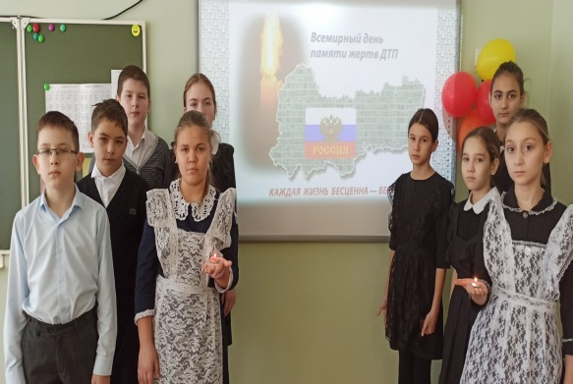

В 6 классе прошёл классный час «Школа дорожных знаков». Классный руководитель напомнила ребятам об истории Всемирного дня памяти жертв в ДТП. Обучающиеся вспомнили и повторили основные правила дорожного движения для пешеходов и пассажиров, ещё раз пришли к выводу, что световозвращающие элементы спасают жизни пешеходам. Макаров Константин подготовил презентацию и наглядно показал пользу светоотражающих элементов, он рассказал о том, что ольшим нарушением является то, что многие дети находятся на улице после 22:00. В зимнее время темнеет намного раньше, поэтому лучше исключить любую возможность нахождения в это время суток вне дома.

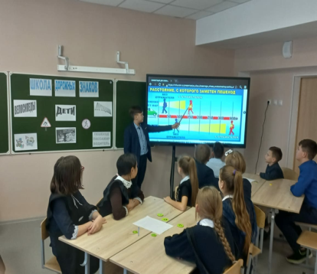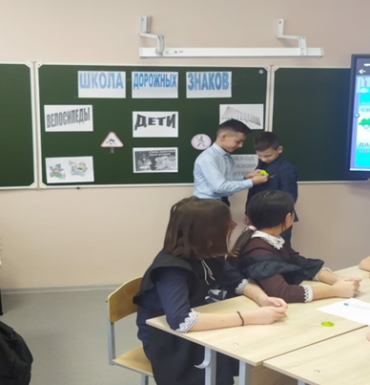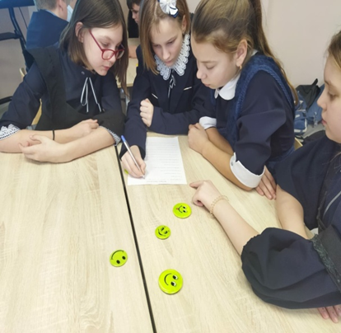

Классный час на тему «Дорога без опасности» в форме круглого стола был проведен в 8 классе.
Безопасность на дороге зависит и от пешеходов, и от водителей. Довольно часто виновными в ДТП являются именно пешеходы, переходящие улицу на красный свет или в неположенном месте. С каждым днем на наших дорогах появляется все больше и больше автомобилей. Высокие скорости и интенсивность движения требуют от водителей и пешеходов быть очень внимательными - Это часть вопросов, которые были затронуты участниками круглого стола, в ходе которого пришли к выводу, что дисциплина, осторожность и соблюдение правил дорожного движения водителями и пешеходами – основа безопасного движения на улице.
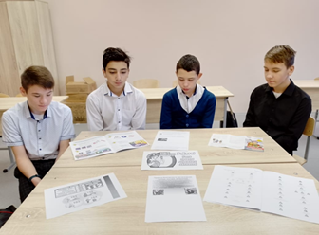
В 9 классе прошла интеллектуальная игра «Почему нужно соблюдать ПДД?», которая была направлена на привлечение внимания детей к проблеме снижения аварийности с участием несовершеннолетних и профилактику дорожно-транспортного травматизма среди обучающихся. Перед игрой была заслушана статистика ДТП и причины их совершения. В ходе игры ребята соревновались в знаниях правил дорожного движения, складывали пазлы, закрепили правила дорожного движения.

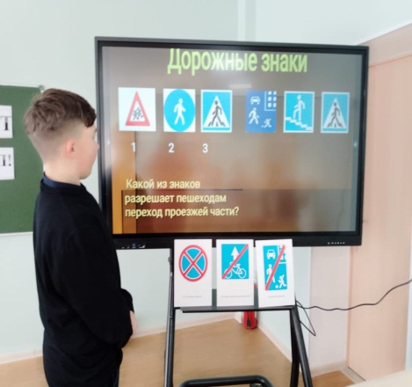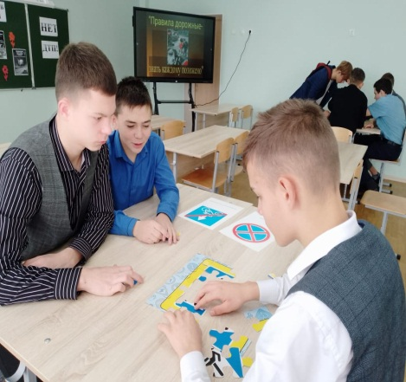

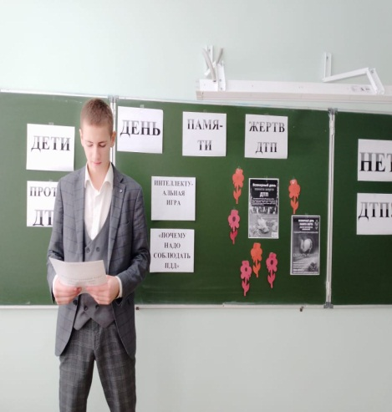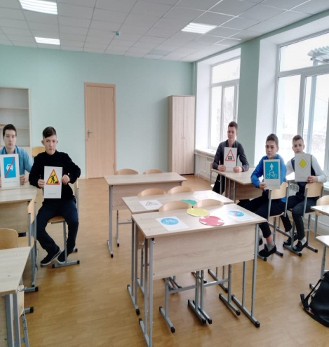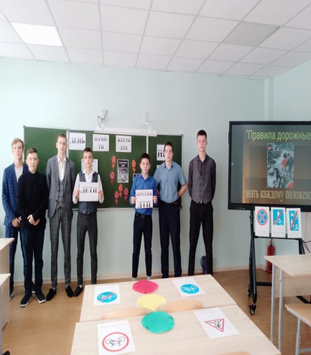

В 10 классе был проведен классный час «Всемирный день памяти жертв ДТП»
Ходе мероприятия были прочитаны стихи, призывая вспомнить тех людей, чья жизнь трагически оборвалась под колесами автомобиля или чья судьба была искалечена.
Затем была проведена игра-викторина « Я по улице иду»

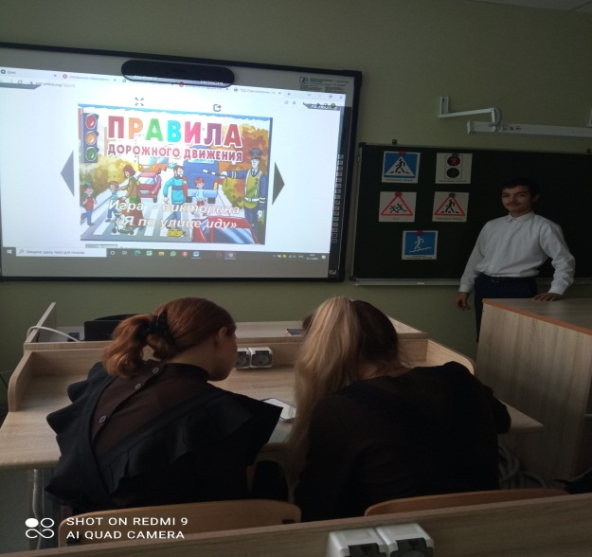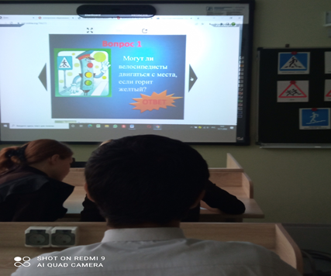

15.11.2022г. было организовано мероприятие по безопасности дорожного движения с приглашёнными инспекторами ГИБДД.
Цель: привлечение детей и подростков к пропаганде БДД, профилактика и предупреждение дорожно – транспортного травматизма с участием пешеходов, пассажиров, водителей - подростков, применение световозвращающих элементов.
Ученики старших классов участвовали в викторине "Знай и соблюдай!". Все участники активно отвечали на вопросы, по итогам всех туров победила дружба. Перед учениками и гостями выступили ЮИДовцы СОШ, рассказали о важности применения светоотражетелей. Потом всем обучающимся школы и учителям раздали памятки.
Инспекторами проведена профилактическая беседа по безопасности дорожного движения. Озвучена статистика ДТП по РТ и району, распространены тематические памятки.
Так же старшеклассники вышли на оживленные улицы села. Водителям и пешеходам раздавали памятки, напоминали о соблюдении ПДД и применении светоотражающих элементов.

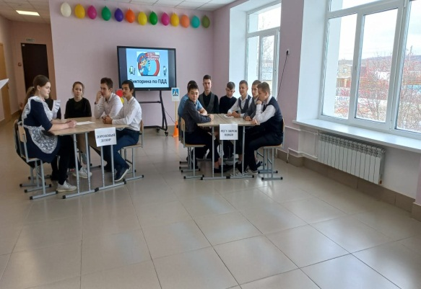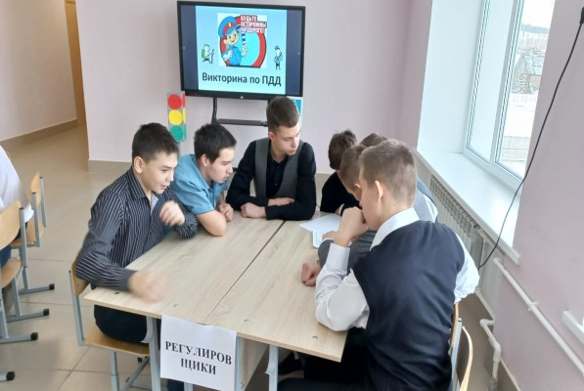

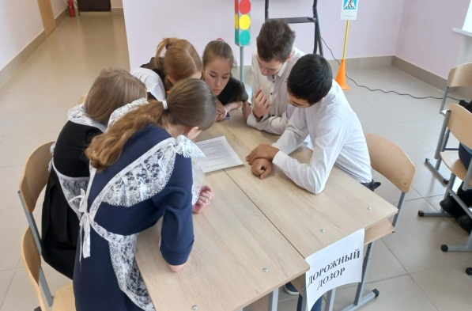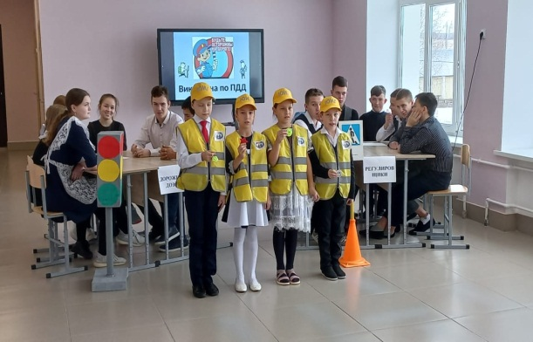
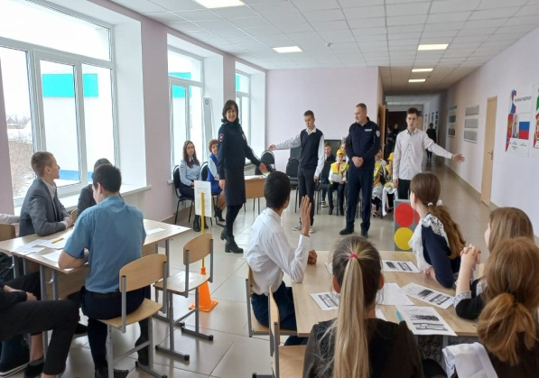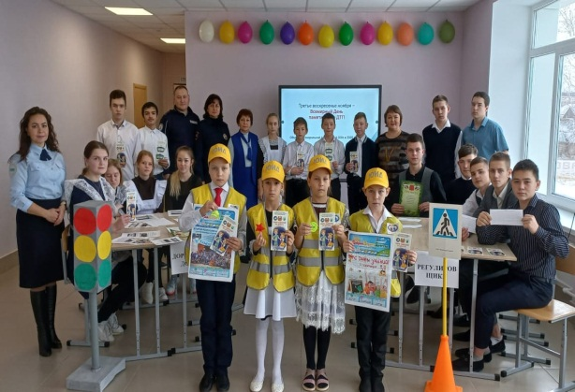
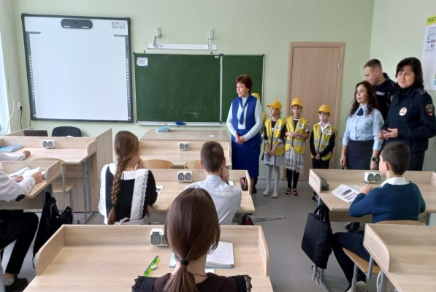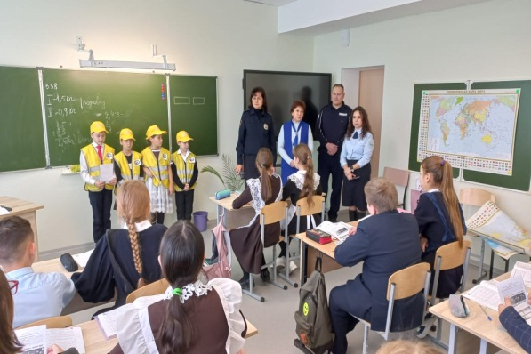

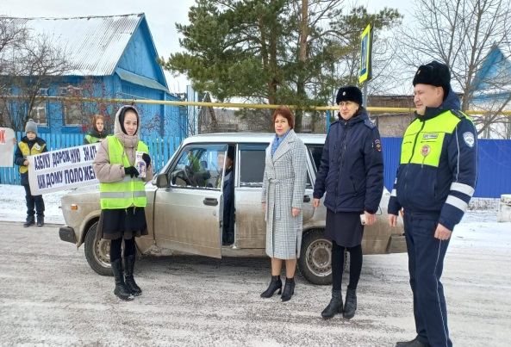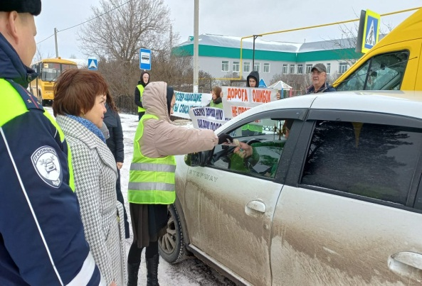

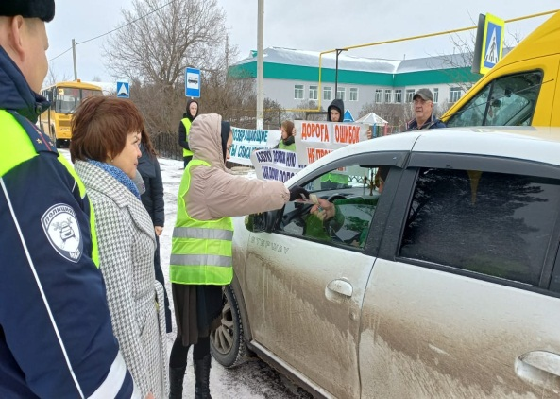

Зам директора по ВР: (Степанова Г.Г.)

